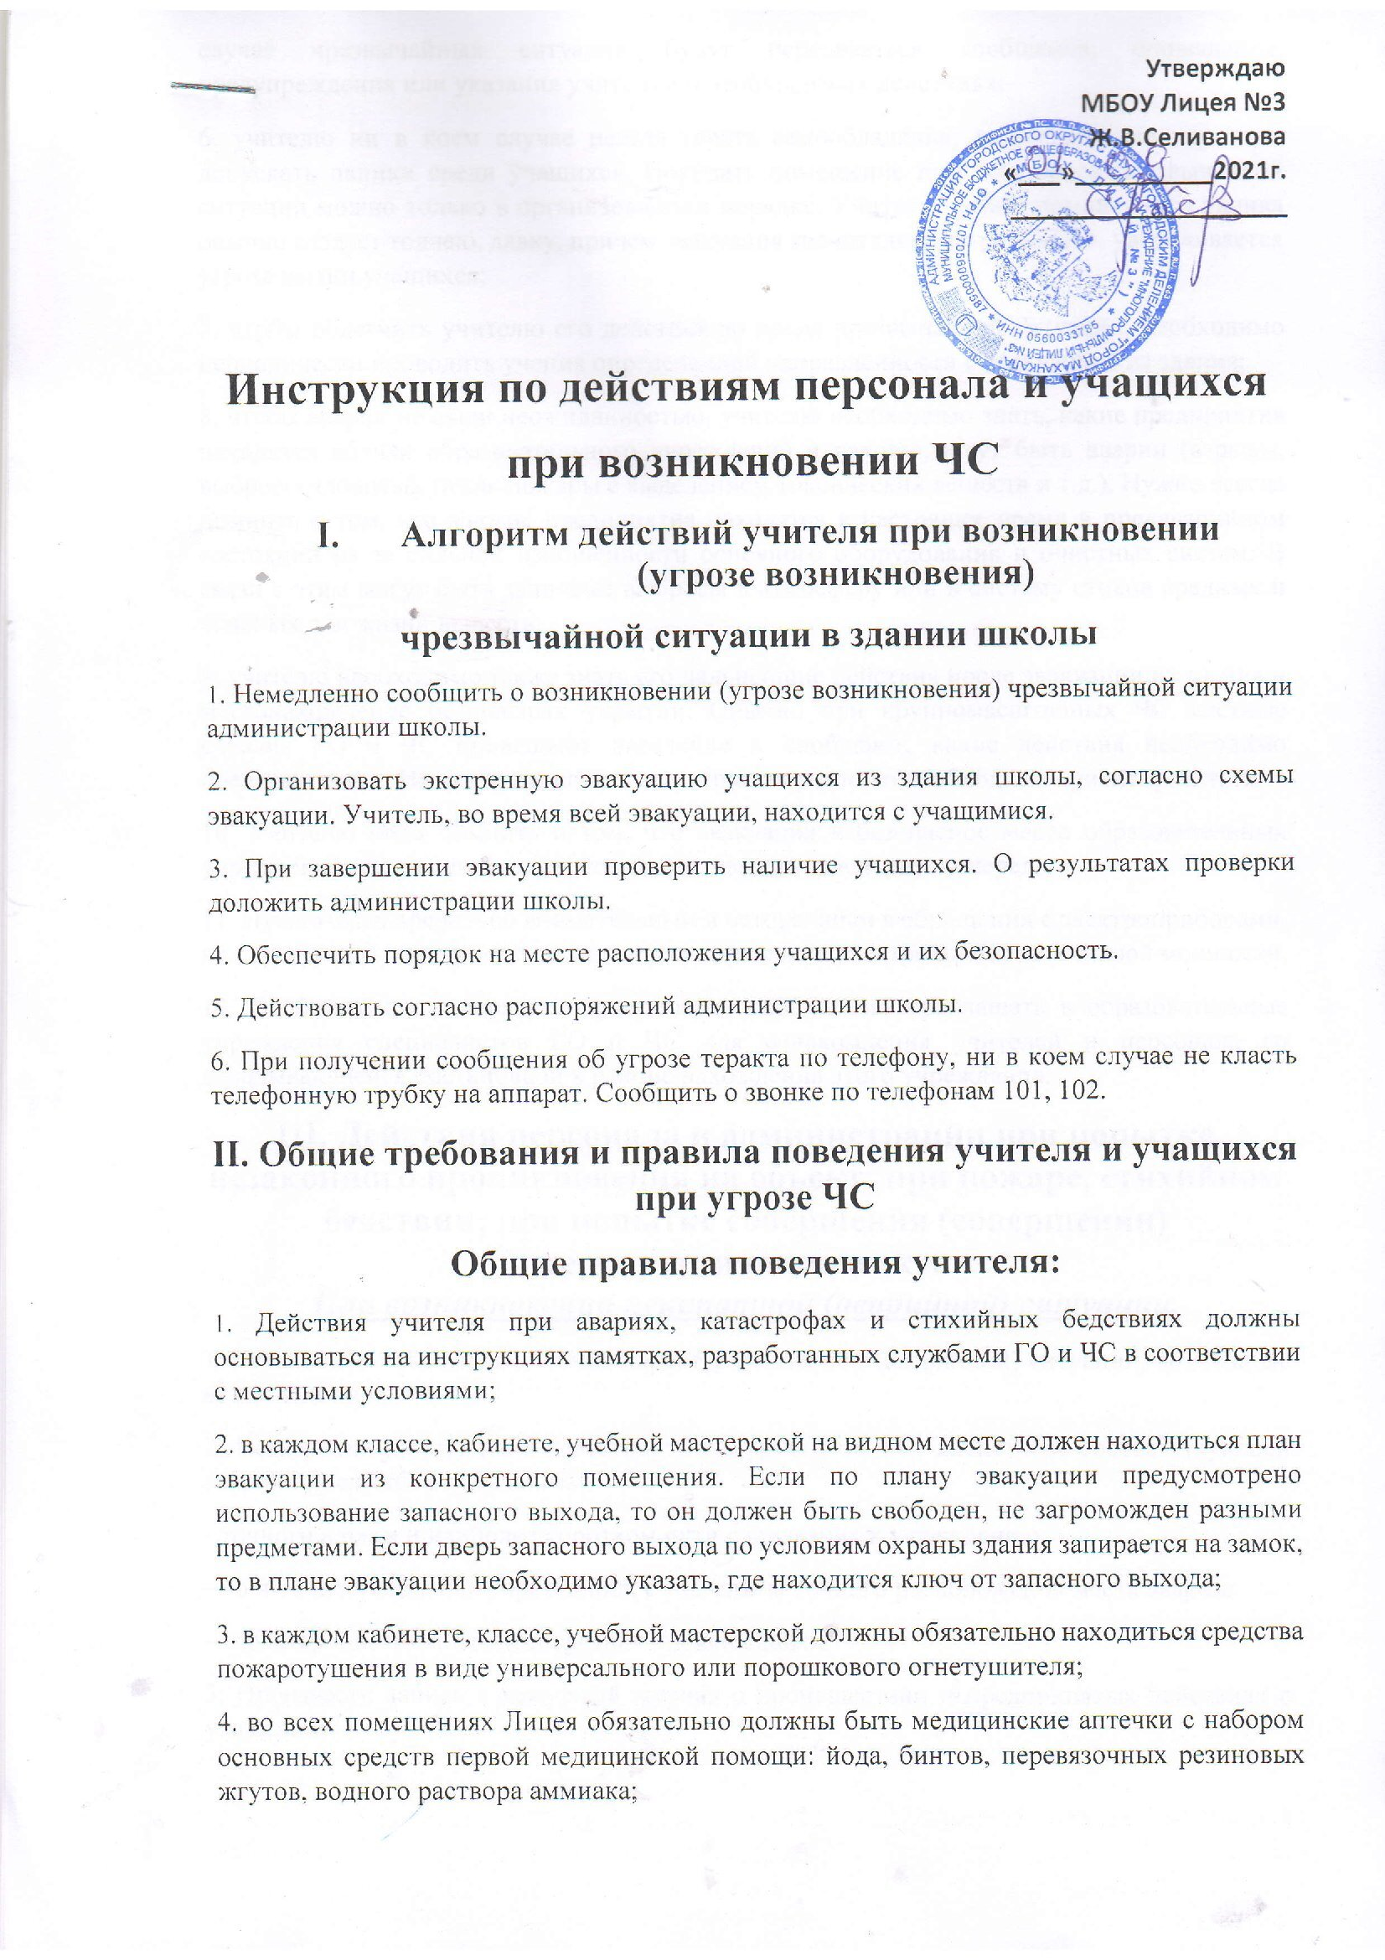

ИНСТРУКЦИЯ
по экстренному вызову наряда полиции по телефону без установки средств тревожной сигнализации
Клиент или ответственное лицо объекта обязан соблюдать следующие правила экстренного телефонного вызова.
- Четко знать телефонный номер пульта охраны.
- Ежедневно проверять работоспособность телефонной связи, наличие баланса на номерах, предоставленных отделу вневедомственной охраны.
- Не разглашать сведения, касающиеся условий и порядка вызова полиции среди знакомых, сослуживцев и других лиц, а также содержание договора и данной инструкции.
- Вызов наряда полиции по телефону может быть произведен только в экстремальных случаях: хулиганские проявления, грабежи, разбойные нападения.
- Запрещается вызов наряда полиции по телефону при семейных скандалах и других обстоятельствах, при которых угроза здоровью и жизни себе или членам семьи отсутствуют.
- В случае утери телефона или смене номера телефона позвонить на ПЦО и сообщить об этом.

Запрещается предупреждать правонарушителей о вызове наряда полиции.

Номер телефона для вызова наряда полиции | 8-928-569-77-14  (не звонить)  1 – Кировский отдел полиции  2 - Росгвардия  8 - Росгвардия  6 - УМВД
Номера телефонов ПЦО УВО по г.Махачкале | 51-38-18, 51-38-19 | 63-15-54
Телефонные номера, предоставленные отделу вневедомственной охраны
Ф.И.О. | Должность | №телефона
Селиванова Жанна Владимировна | Директор МБОУ лицея №3 | 8-989-897-55-52
Балгуев Тагир  Расулович | Заместитель директора по ВР | 8-906-447-22-77
Аликберова Иминат Махмудовна | Заместитель директора по АХЧ | 8-963-373-90-99

Копию инструкции получил «Заказчик» и ознакомился с ней

_____________________Ж.В.Селиванова

